# Netiesinių lygčių sprendimas

Duotos dvi netiesinės lygtys: daugianaris ir trancendentinė funkcija .

|  |  |  |
| --- | --- | --- |
| Nr. | Daugianaris | Funkcija |
| 23 |  |  |
| Sprendimo metodai: skenavimo, paprastųjų iteracijų, Kvazi-Niutono (kirstinių) | | |

## Lygties ( – daugianaris) sprendimas

### Daugianario šaknų intervalo įverčiai

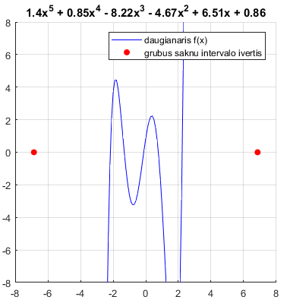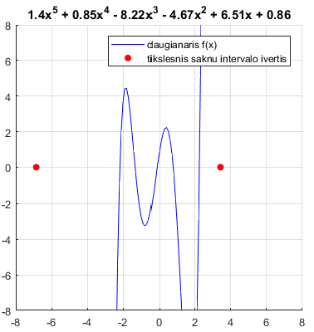

1 pav. Daugianario šaknų intervalo grubūs įverčiai (1 grafas) ir tikslesni įverčiai (2 grafas)

|  |  |
| --- | --- |
| Grubus lygties f(x) = 0 šaknų intervalo įvertis | [-6.8714; 6.8714] |
| Tikslesnis lygties f(x) = 0 šaknų intervalo įvertis | [-6.8714; 3.4231] |

Lentelė 1. Šaknų intervalo įverčiai.

Grubus įvertis gavosi gana tikslus.   
Apatinis grubaus įverčio rėžis net gavosi toks pat kaip ir tikslesnio.  
Abu įverčiai apima visas šaknis.

### Šaknų atskyrimas skenavimo metodu

Skenavimas atliekamas intervale [-6,8714; 3,4231], skenavimo žingsnis lygus 0,3.

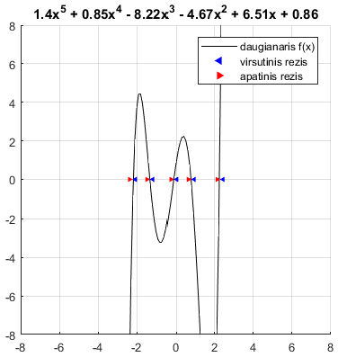

2 pav. Daugianario šaknų atskyrimo intervalai

|  |  |
| --- | --- |
| Intervalo Nr. | Intervalas |
| 1 | [-2.3714000; -2.0714000] |
| 2 | [-1.4714000; -1.1714000] |
| 3 | [-0.2714000; 0.0286000] |
| 4 | [ 0.6286000; 0.9286000] |
| 5 | [ 2.1286000; 2.4286000] |

Lentelė 2. Šaknies atskyrimo intervalai.

Skenavimo žingsnis parinktas 0,3, kad sumažinti šaknies peršokimo tikimybę.  
 Šaknų neperšoko ir rado visas 5 šaknis.

### Šaknų tikslinimas skenavimo, paprastųjų iteracijų ir Kvazi-Niutono(kirstinių) metodais

|  |  |  |  |  |  |
| --- | --- | --- | --- | --- | --- |
| Skenavimo metodas | Pradinis intervalas | - | Šaknis ( ) | Tikslumas ( ) | Iteracijų skaičius |
| [-2.3714000; -2.0714000] | - | -2.176992521*09* | 0.000000000*91* | 46 |
| [-1.4714000; -1.1714000] | - | -1.319472337*55* | 0.000000000*85* | 41 |
| [-0.2714000; 0.0286000] | - | -0.123558787*85* | 0.000000000*25* | 40 |
| [ 0.6286000; 0.9286000] | - | 0.772552186*03* | 0.000000000*35* | 36 |
| [ 2.1286000; 2.4286000] | - | 2.240328603*37* | 0.000000000*46* | 47 |
| Pap. iteracijų metodas | Pradinis artinys | reikšmė | Šaknis ( ) | Tikslumas ( ) | Iteracijų skaičius |
| -2.2214 | -30 | -2.176992521*06* | 0.000000000*12* | 9 |
| -1.3214 | 10 | -1.319472337*61* | 0.000000000*16* | 7 |
| -0.1214 | -7.5 | -0.123558787*84* | 0.000000000*33* | 5 |
| 0.7786 | 11.4 | 0.772552186*06* | 0.000000000*01* | 4 |
| 2.2786 | -76.25 | 2.240328603*36* | 0.000000000*00* | 5 |
| Kirstinių metodas | Pradiniai artiniai | - | Šaknis ( ) | Tikslumas ( ) | Iteracijų skaičius |
| -2.3714000; -2.0714000 | - | -2.176992521*07* | 0.000000000*00* | 7 |
| -1.4714000; -1.1714000 | - | -1.319472337*62* | 0.000000000*00* | 5 |
| -0.2714000; 0.0286000 | - | -0.123558787*85* | 0.000000000*19* | 4 |
| 0.6286000; 0.9286000 | - | 0.772552186*06* | 0.000000000*00* | 6 |
| 2.1286000; 2.4286000 | - | 2.240328603*36* | 0.000000000*00* | 6 |
| MATLAB funkcijos | Pradinis artinys | - | Šaknis (fzero) | Šaknis (roots) | Iteracijų skaičius |
| -2.2214 | - | -2.17699252107 | -2.17699252107 | - |
| -1.3214 | - | -1.31947233762 | -1.31947233762 | - |
| -0.1214 | - | -0.12355878788 | -0.12355878788 | - |
| 0.7786 | - | 0.77255218606 | 0.77255218606 | - |
| 2.2786 | - | 2.24032860336 | 2.24032860336 | - |

Lentelė 3. Rezultatų lentelė

## Lygties ( – trancendentinė funkcija) sprendimas

### Šaknų atskyrimas skenavimo metodu

### Šaknų tikslinimas skenavimo, paprastųjų iteracijų ir Kvazi-Niutono(kirstinių) metodais

# Sąlyginio uždavinio sprendimas

# Išvados

# Programų tekstai